1 VMWare安装Centos7 2

1.1 虚拟软件控制面板 2

1.2 新建虚拟机 3

1.2.1 选择典型安装 3

1.2.2 选择要安装的虚拟机系统：推荐centos7 64位 4

1.2.3 配置虚拟机系统列表名称和安装路径 4

1.2.4 配置磁盘容量：20G够用，docker需要更大的空间 6

1.2.5 自定义硬件大小 7

1.2.6 选择适当的内存、CPU个数 8

1.2.7 虚拟机中安装虚拟机系统 9

1.2.8 Linux开始界面 9

1.2.9 Linux查看当前系统的IP 10

1. VMWare安装Centos7
   1. 虚拟软件控制面板

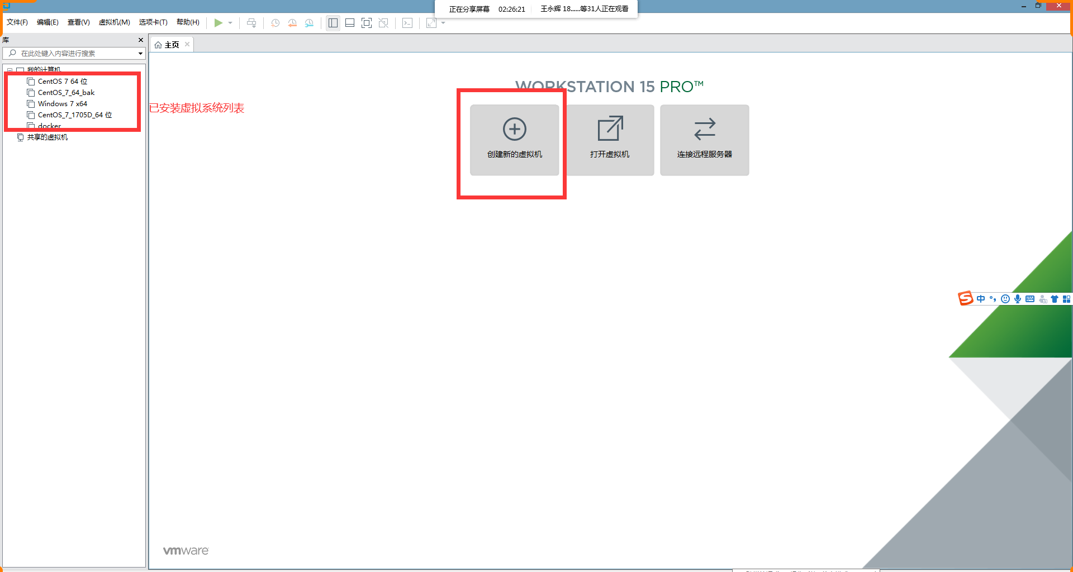

* 1. 新建虚拟机
     1. 选择典型安装

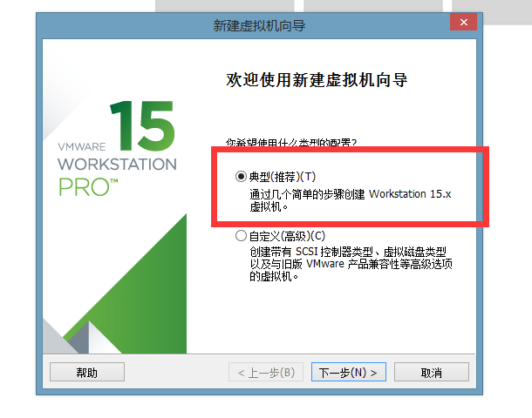

下一步：

* + 1. 选择要安装的虚拟机系统：推荐centos7 64位

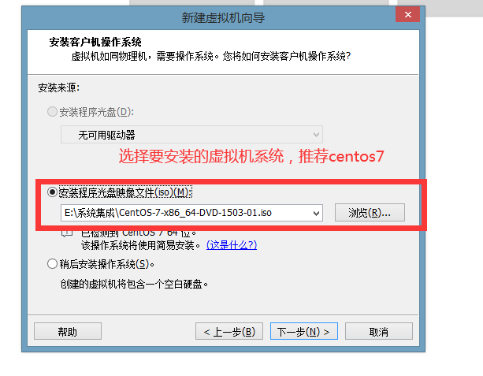

* + 1. 配置虚拟机系统列表名称和安装路径

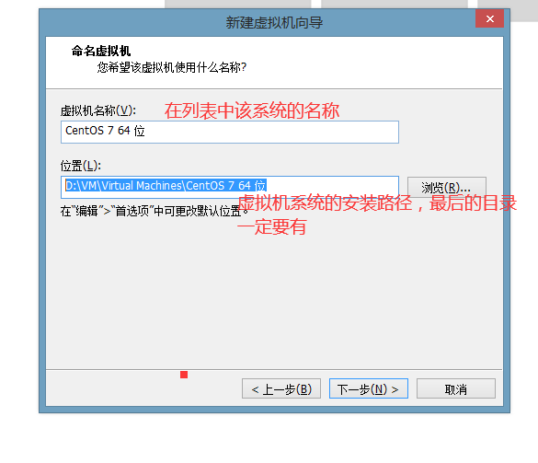

* + 1. 配置磁盘容量：20G够用，docker需要更大的空间

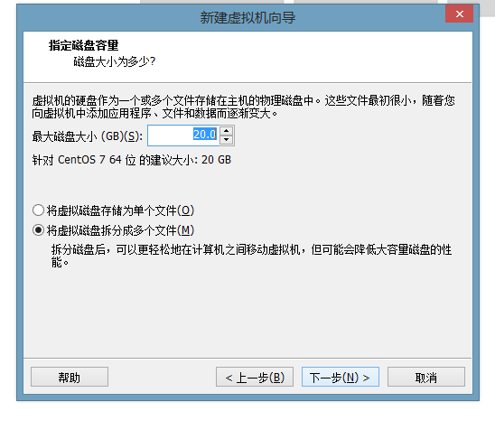

* + 1. 自定义硬件大小

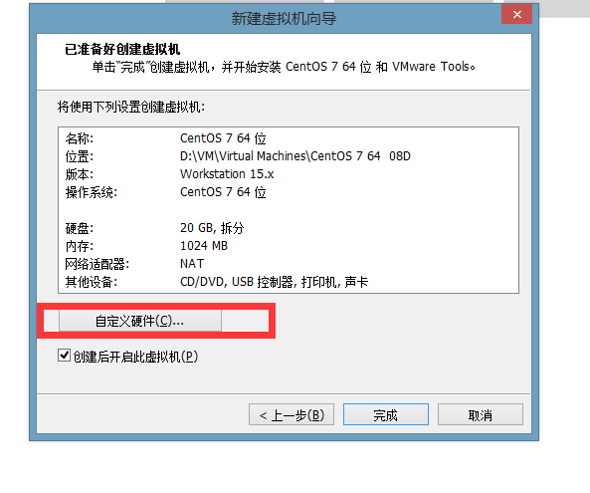

* + 1. 选择适当的内存、CPU个数

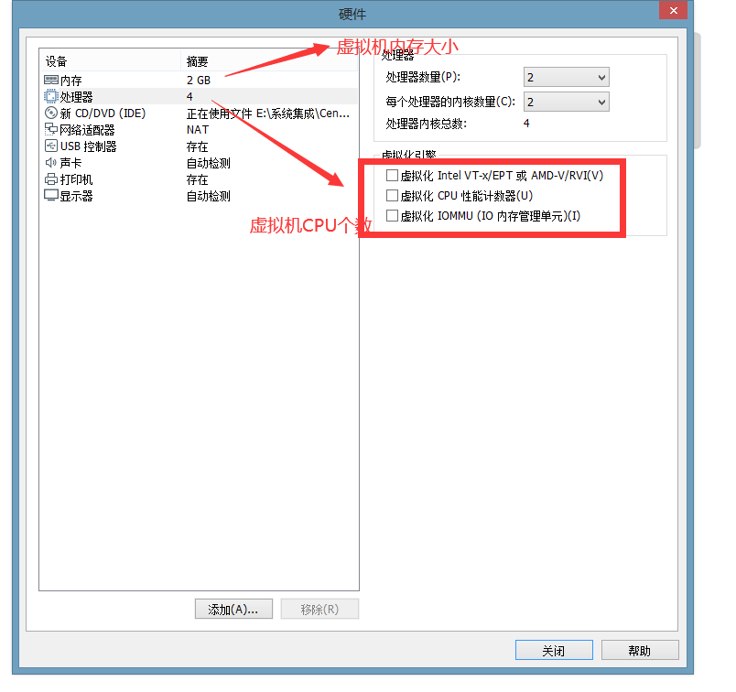

* + 1. 虚拟机中安装虚拟机系统

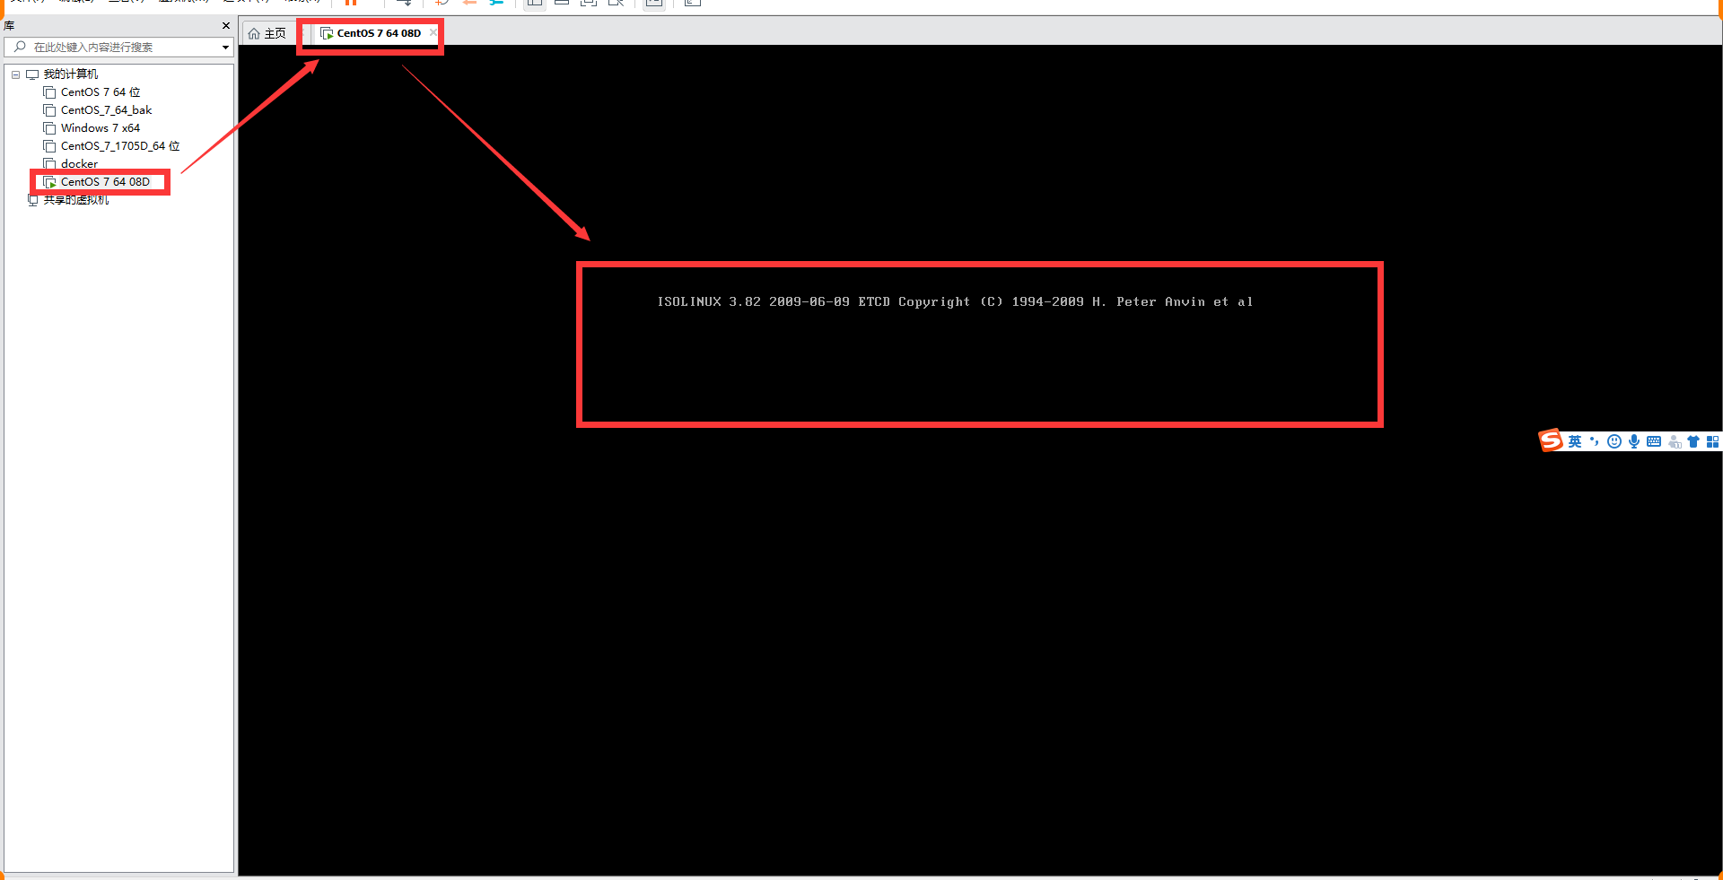

* + 1. Linux开始界面

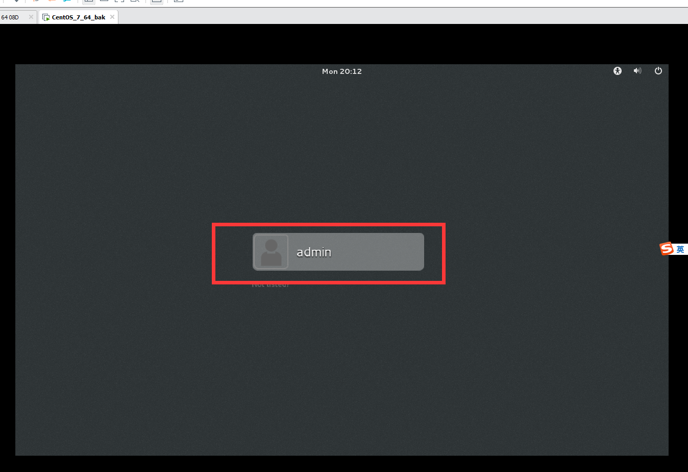

* + 1. Linux查看当前系统的IP
       1. 系统第一次启动时，需要配置网络

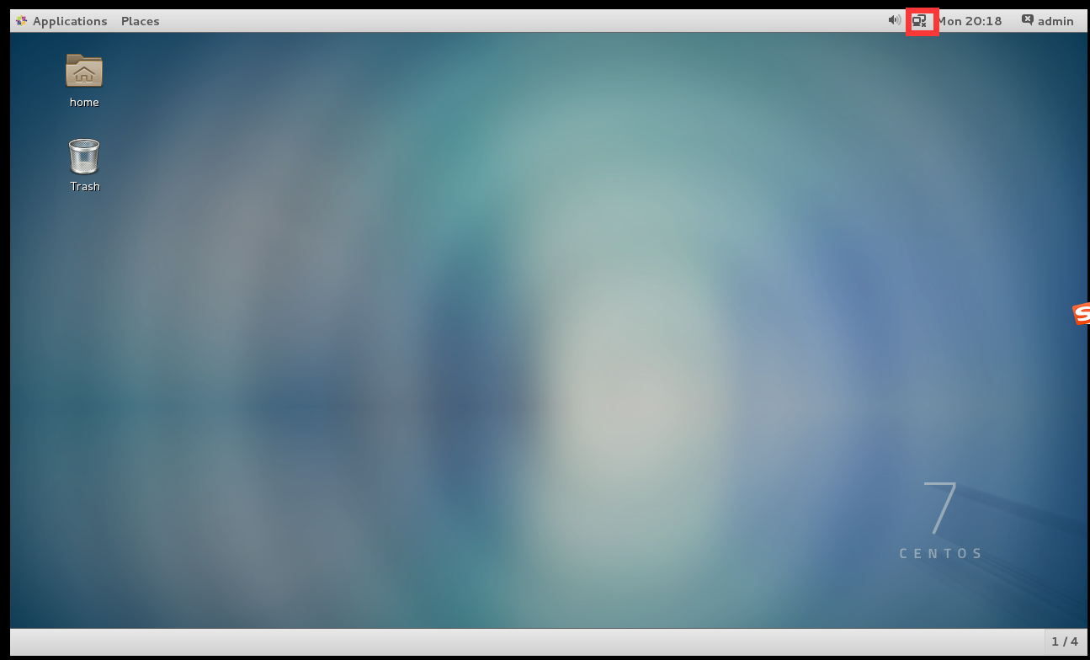

* + - 1. 开机自动联网
         1. 需要root用户操作权限

Admin用户切换root用户：su

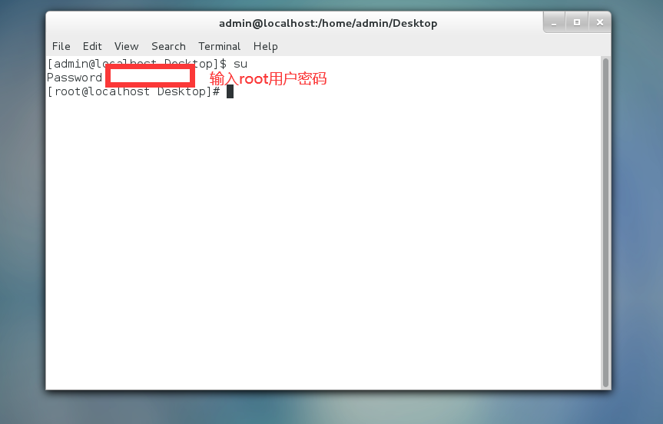

* + - 1. 打开终端,桌面右键，选择open in terminal

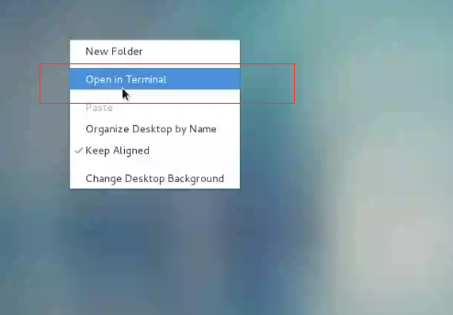

* + - 1. 在弹出框中输入ifconfig查看当前系统的IP

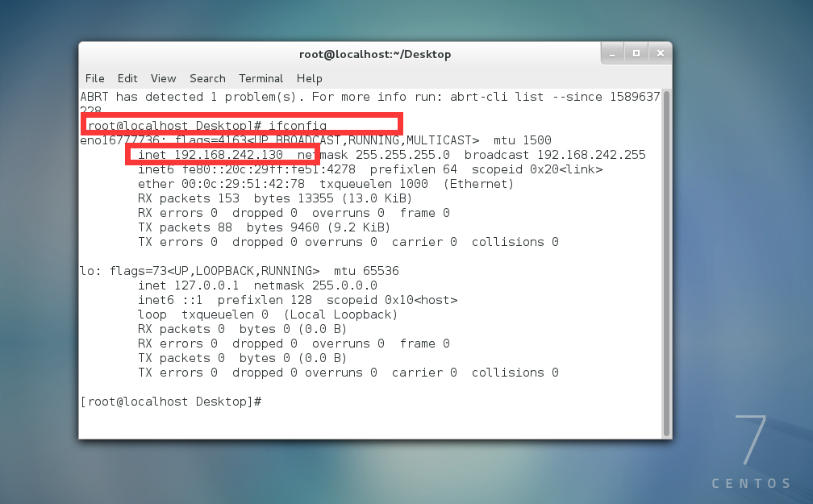

* + - 1. XShell连接虚拟机

